Especificación Lógica
Proyecto: PAR12.1.27 | Requisito:
Sub-Requisito: Carta de Finiquitos | Chamado: | FNC:
País Paraguay |  | Data Especificación: Febrero 2021

Histórico de Alteraciones
Ítem | Descripción de Alteración | Data

Rutinas
Rutina | Tipo de Operación | Opción de Menú
GPER140PAR Carta Finiquitos | Localización | Informes > Periódicos > Carta Finiquitos

Objetivo
Realizar los ajustes necesarios a la carta finiquitos para cumplir con la legislación de Paraguay

Soporte Legal
No aplica

Definición de las Reglas de Negocio

La carta finiquitos se entrega al trabajador, ya sea impreso o por e-mail. Contiene varias secciones.
- Encabezado: contiene los datos de la empresa y el empleado.
- Detalle: se imprimen en secciones separadas los Haberes y los Descuentos
- Pie de Página: que contiene los mensajes y las firmas.

Pantalla Inicial
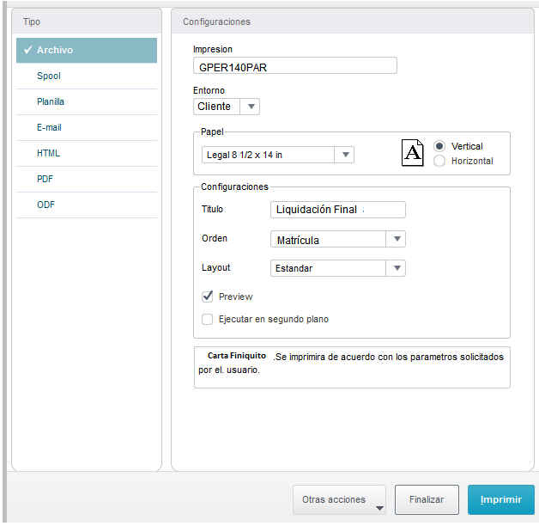

Parámetros
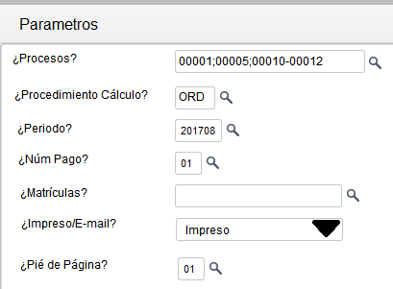

- Proceso:
  - Help: Informe el rango de procesos (agrupación de empleados, con las mismas características de cálculo) a considerar para la impresión del informe. Si se deja en blanco se elegirán todas. Para definir intervalos de datos secuenciales, utilice guion (1-3) y para los no secuenciales, punto y coma (3;5;1). Utilizar comillas simples para desconsiderar guiones en los contenidos.
  - F3: RCJ
  - Pantalla: Prototipo 3: Rango con consulta estándar
- Procedimiento de Cálculo
  - Help: Informe el procedimiento de cálculo a considerar para la impresión del informe.
  - F3: SRY
  - Pantalla: Prototipo 1: Un valor con consulta estándar
- Periodo
  - Help: Informe el periodo, correspondiente al proceso y procedimiento de cálculo seleccionado, a considerar para la impresión del informe.
  - F3: RCH
  - Pantalla: Prototipo 1: Un valor con consulta estándar
- Número de Pago
  - Help: Informe el número de pago, correspondiente al proceso, procedimiento de cálculo y periodo seleccionado, a considerar para la impresión del informe.
  - F3: RCH01
  - Pantalla: Prototipo 1: Un valor con consulta estándar
- Rango de Matrículas:
  - Nota: modificar para que en vez de manejar dos parámetros (De y A) se maneje uno solo con un rango.
  - Help: Informe el rango de matrículas a considerar para la impresión del informe. Si se deja en blanco se elegirán todas. Para definir intervalos de datos secuenciales, utilice guion (1-3) y para los no secuenciales, punto y coma (3;5;1). Utilizar comillas simples para desconsiderar guiones en los contenidos.
  - F3: SRA
  - Pantalla: Prototipo 3: Rango con consulta estándar
- Impreso/e-Mail
  - Help: Indicar si se imprimirá el reporte o se enviará por e-mail a cada uno de los empleados.
  - Lista: 1=Impreso; 2=e-Mail
  - Pantalla: Prototipo 2: con opciones múltiples
- Pie de Página:
  - Help: Informe el mensaje del pie de página que desea considerar para la impresión del informe.
  - F3: S01PAR
  - Pantalla: Prototipo 1: Un valor con consulta estándar

Orden
- Matrícula
- Nombre

Tipo Impresión
- Archivo
- Spool (Impresora)
- Planilla (Excel)
- E-mail (enviar todas las cartas a un solo e-mail)
- HTML
- PDF (recomendable para auditoria – no modificable)
- ODF

Selección de Información

Movimientos del Finiquito (SRC/SRD):
Obtener los registros de la SRC si está el periodo abierto (RCH_DTFECH=’’) o de la SRD si está cerrado, para los procesos, procedimiento de cálculo, periodo, número de pago y matrículas indicadas en parámetros.
SELECT * FROM SRC WHERE RC_PROCES IN (PARAMETRO1) AND RC_ROTEIR=PARAMETRO2 AND RC_PERIODO=PARAMETRO3 AND RC_SEMANA=PARAMETRO4 AND RC_MAT IN (PARAMETRO5)

Gestión de Empresas (SM0)
SELECT * FROM SMO WHERE MO_CODFIL=SRA->RA_FILIAL

Datos Legales (RCC-S006
NAUX01:=FPOSTAB("S006",SM0->M0_CGC, “=”,7,SRA-> SRA->RA_REGISTR,”=”,4)
cRazonSoc:=IF (NAUX01>0, FTABELA("S006",NAUX01,5),’’)
cTipoIdRL:=IF(NAUX01>0,FTABELA("S006",NAUX01,9),’’)
cNumIdRL:=IF(NAUX01>0,FTABELA("S006",NAUX01,10),’’)
cNombreRL:=IF(NAUX01>0,(FTABELA("S006",NAUX01,13) + “ “ + FTABELA("S006",NAUX01,14)+ “ “ + FTABELA("S006",NAUX01,11)+ “ “ + FTABELA("S006",NAUX01,12)),’’)

Empleado (SRA)
SELECT * FROM SRA WHERE RA_MAT=RC_MAT AND RA_FILIAL=RC_FILIAL

Categoría (SRJ)
cCategoria:=SELECT RJ_DESC FROM SRJ WHERE RJ_FUNCAO=SRA->RA_CODFUNC

Cargo (SQ3)
cCargo:=SELECT Q3_DESCSUM FROM SQ3 WHERE Q3_CARGO=SRA->RA_CARGO

Centro de Costos (CTT)
cCCosto:=SELECT CTT_DESC01 FROM CTT WHERE CTT_CUSTO=SRA->RA_CC

Área (SQB)
cDepto:=SELECT QB_DESCRIC FROM SQB WHERE QB_DEPTO=RC_DEPTO

Mensaje Pie de Página (RCC)
Por cada proceso, se deberá obtener el pie de página correspondiente
cPie:=SELECT SUBSTRING(RCC_CONTEU,2,30)
WHERE RCC_CODIGO=’S001’
AND SUBSTRING(RCC_CONTEU,1,1)=PARAMETRO7 --- código del mensaje
AND SUBSTRING(RCC_CONTEU,32,5)=PARAMETRO1 --- proceso
AND SUBSTRING(RCC_CONTEU,37,3)=PARAMETRO2--- procedimiento
AND SUBSTRING(RCC_CONTEU,40,6)=PARAMETRO3 --- periodo
AND SUBSTRING(RCC_CONTEU,46,2)=PARAMETRO4 --- número de pago

Formato:

Encabezado
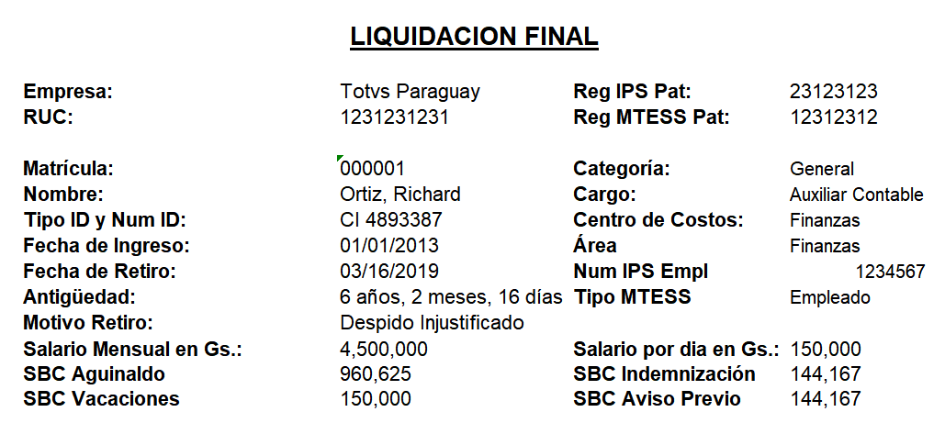

Campo | Título | Contenido
Fijo ‘LIQUIDACION FINAL’
Empresa | Fijo ‘Empresa’ | cRazonSoc
RUC | Fijo ‘RUC’ | S0_CGC
Reg IPS Pat | X3_DESCSPA de SRA->RA_CODRPAT | SRA->RA_CODRPAT
Reg MTESS | X3_DESCSPA de SRA->RA_REGISTR | SRA->RA_REGISTR
Matrícula: | X3_DESCSPA del campo RC_MAT | RC_MAT
Nombre: | X3_DESCSPA del campo RA_NOMECMP | RA_NOMECMP
Tipo ID: | X3_DESCSPA del campo RA_TPCIC | RA_TPCIC
Num ID: | X3_DESCSPA del campo RA_CIC | RA_CIC
Fecha de Ingreso: | X3_DESCSPA del campo RA_ADMISSA | RA_ADMISSA con formato DD/MM/AAAA
Fecha de Retiro: | X3_DESCSPA del campo RA_DEMISSA | RA_DEMISSA con formato DD/MM/AAAA, si RA_DEMISSA <> VACIO() o RG_
Antigüedad: | Fijo ‘Antigüedad’ | AAAA años, MM meses y DD días considerando 360 días por año
Motivo Retiro: | X3_DESCSPA del campo RA_TIPOFIN | NAUX01:=FPOSTAB("S005", SRA->RA_TIPOFIN, “=”,4)  IF (NAUX01>0, FTABELA("S005",NAUX01,5),’’)
Salario Mensual en Gs.: | Fijo ‘Salario Mensual en Gs.:’ | RA_SALMES con formato @E 999,999,999
Salario por día en Gs.: | Fijo ‘Salario por día en Gs.:’ | RA_SALDIA con formato @E 999,999,999
SBC Aguinaldo: | RV_DESCDET del concepto con id de cálculo ‘0907’ | RC_VALOR del concepto con Id de cálculo = ‘0907’ con formato @E 999,999,999. NOTA: Imprimir este renglón si existe el concepto.
SBC Indemnización: | RV_DESCDET del concepto con id de cálculo ‘0761’ | RC_VALOR del concepto con Id de cálculo = ‘0761’ con formato @E 999,999,999. NOTA: Imprimir este renglón si existe el concepto.
SBC Aviso Previo: | RV_DESCDET del concepto con id de cálculo ‘0250’ | RC_VALOR del concepto con Id de cálculo = ‘0250’ con formato @E 999,999,999. NOTA: Imprimir este renglón si existe el concepto.
SBC Vacaciones: | RV_DESCDET del concepto con id de cálculo ‘0075’ | RC_VALOR del concepto con Id de cálculo = ‘0075’ con formato @E 999,999,999. NOTA: Imprimir este renglón si existe el concepto.
Categoría | X3_DESCSPA de SRA->RA_CODFUNC | SRA->RA_CODFUNC + “ - “ + cCategoria
Cargo | X3_DESCSPA de SRA->RA_CARGO | SRA->RA_CARGO + “ - “ + cCargo
Centro costo | X3_DESCSPA de RC_CC | SRA->RA_CC + “ - “ + cCCosto
Área | X3_DESCSPA de RC_DEPTO | RC_DEPTO + “ – “ + cDepto
Núm IPS Empl | X3_DESCSPA de SRA->RA_RG | SRA->RA_RG
Tipo MTESS | X3_DESCSPA de SRA->RA_TEIMSS | IF (SRA->RA_TEIMSS=’1’, ‘Supervisores’, IF (SRA->RA_TEIMSS=’2’, ’Empleados’, IF (SRA->RA_TEIMSS=’3’, ’Obreros’, ’4’=’Menores’)))

Detalle
Esta sección a su vez está dividida en dos partes:
- Haberes: seleccionar los conceptos con RV_TIPOCOD=’1’
- Descuentos: seleccionar los conceptos con RV_TIPOCOD=’2’.
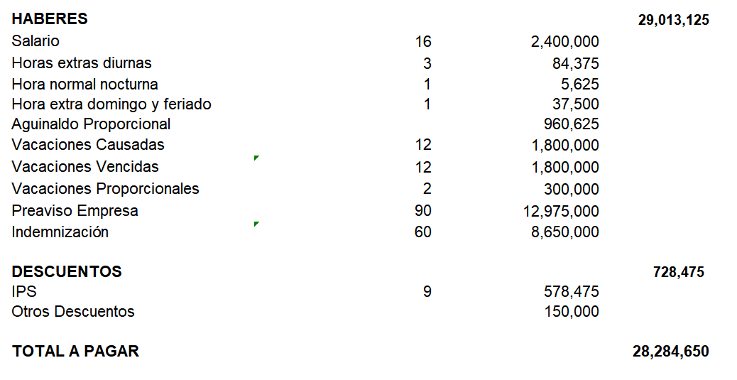

Campo | Título | Columna de Referencia | Columna de Valor
Haberes | Fijo ‘HABERES’ |  | Suma (SRC->RC_VALOR) para conceptos con RV_TIPOCON=’1’
Concepto | SRV->RV_DESCDET | SRC->RC_HORAS | SRC->RC_VALOR para conceptos con RV_TIPOCON=’1’
Descuentos | Fijo ‘DESCUENTOS’ |  | Suma (SRC->RC_VALOR) para conceptos con RV_TIPOCON=’2’
Concepto | SRV->RV_DESCDET | SRC->RC_HORAS | SRC->RC_VALOR para conceptos con RV_TIPOCON=’2’
Total a Pagar | Fijo ‘TOTAL A PAGAR’ |  | Suma (SRC->RC_VALOR) para conceptos con RV_TIPOCON=’1’menos Suma (SRC->RC_VALOR) para conceptos con RV_TIPOCON=’2’

Pie de Página
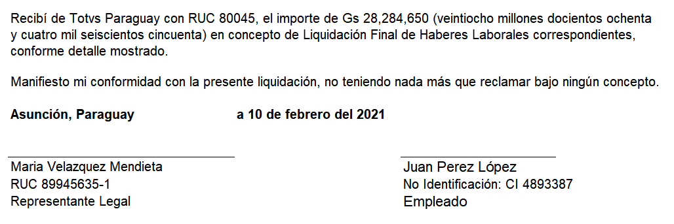

Campo | Contenido
Primer mensaje: | Fijo “Recibí de “ + cRazonSoc + “ con RUC “ + SM0->M0_CGC + “ el importe de Gs “ + SRC->RC_VALOR del concepto con id de cálculo ‘0126’ + importe en letra entre parenthesis + “en concepto de Liquidación Final de Haberes Laborales correspondientes, conforme detalle mostrado.”
Mensaje | cPie
Firma digitalizada | Imagen de la firma digitalizada del representante legal
Nombre Representante legal | cNombreRL  cTipoIdRL:=IF(NAUX01>0,FTABELA("S006",NAUX01,9),’’)  cNumIdRL:=IF(NAUX01>0,FTABELA("S006",NAUX01,10),’’)  cNombreRL:=IF(NAUX01>0,(FTABELA("S006",NAUX01,13) + “ “ + FTABELA("S006",NAUX01,14)+ “ “ + FTABELA("S006",NAUX01,11)+ “ “ + FTABELA("S006",NAUX01,12)),’’)
Tipo y Núm ID Representante | cTipoIdRL + “ “ + cNumIdRL
Representante Legal | Fijo “Representante Legal”
Nombre Empleado | CPRINOME:=RTRIM(SRA->RA_PRINOME)  CSECNOME:=RTRIM(SRA->RA_SECNOME)  CPRISOBR:=RTRIM(SRA->RA_PRISOBR)  CSECSOBR:=RTRIM(SRA->RA_SECSOBR)  CPRINOME + IF(CSECNOME<>””,” “+CSECNOME, ””) + CPRISOBR + IF(CSECSOBR<>””, “ “+CSECSOBR, ””)
Tipo y Núm ID Empleado | CTIPOID:=RTRIM(SRA->RA_TPCIC)  CNUMID:=RTRIM(SRA->RA_CIC)  IF (CTIPOID<>””, “ “ + CTIPOID, “”) + CNUMID
Empleado | Fijo “Empleado”

Prototipo de Pantallas

Prototipo 1: Un valor con consulta estándar


Prototipo 2: Con opciones múltiples

Prototipo 3: Rango con consulta estándar
No aplica

Casos de Prueba
- Calcular la nómina finiquitos para un empleado con despido injustificado
- Imprimir la carta de finiquitos ordenada por nombre
- Imprimir la carta de finiquitos ordenada por matrícula
- Calcular la nómina finiquitos para un empleado con renuncia voluntaria
- Imprimir la carta de finiquitos ordenada por nombre
- Imprimir la carta de finiquitos ordenada por matrícula

Diccionario de Datos

Las tablas utilizadas son:
- CTT Centro de Costos (Estándar)
- RCC Contenido Tablas Alfanuméricas (Localizada)
- RCH Periodos (Localizada)
- SMO Gestión de Empresas (Estándar)
- SQ3 Cargos (Estándar)
- SQB Áreas (Localizada)
- SRA Empleados (Localizada)
- SRC Movimientos de Nómina (Estándar)
- SRD Histórico de Movimientos (Estándar)
- SRJ Categorías (Localizada)
- SRV Conceptos (Localizada)
- SRY Procedimientos de Cálculo (Localizada)

Aprobado por: Mayra Camargo |  | Aprobado por:
Elaborado por: Concepción Carrillo Fraustro |  | Modificado por:

